慶祝中山社區大學跨年成果展
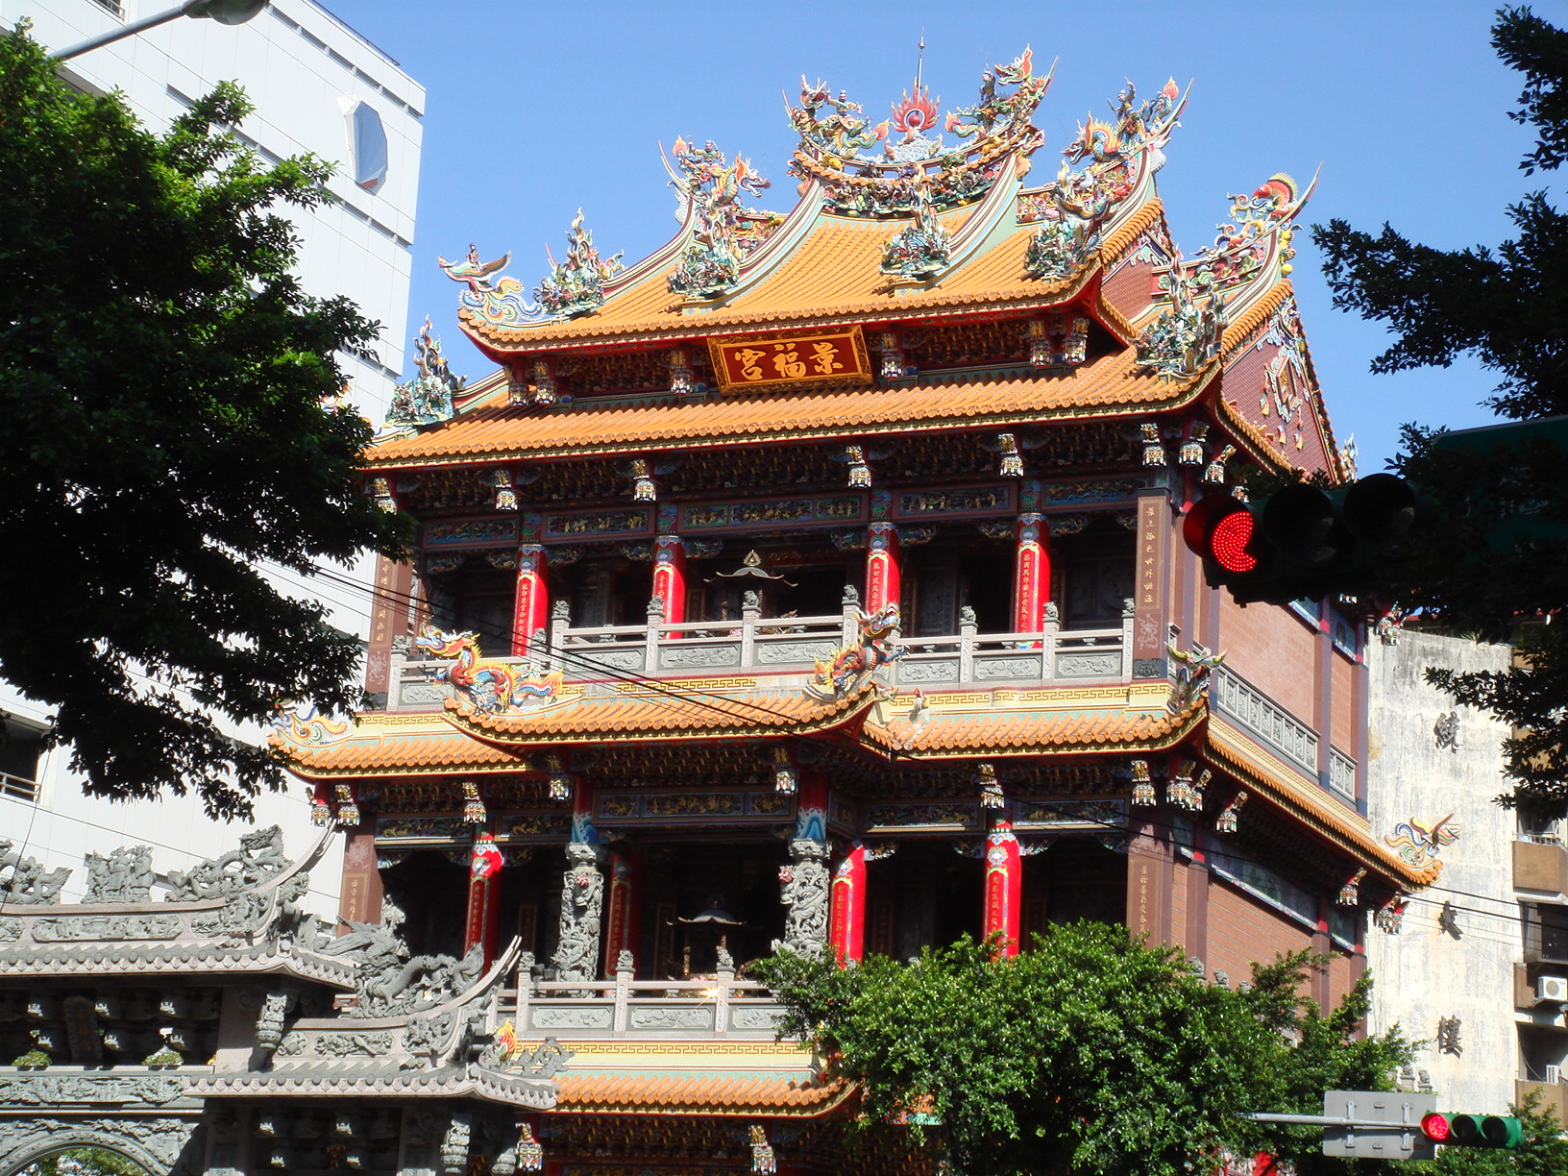
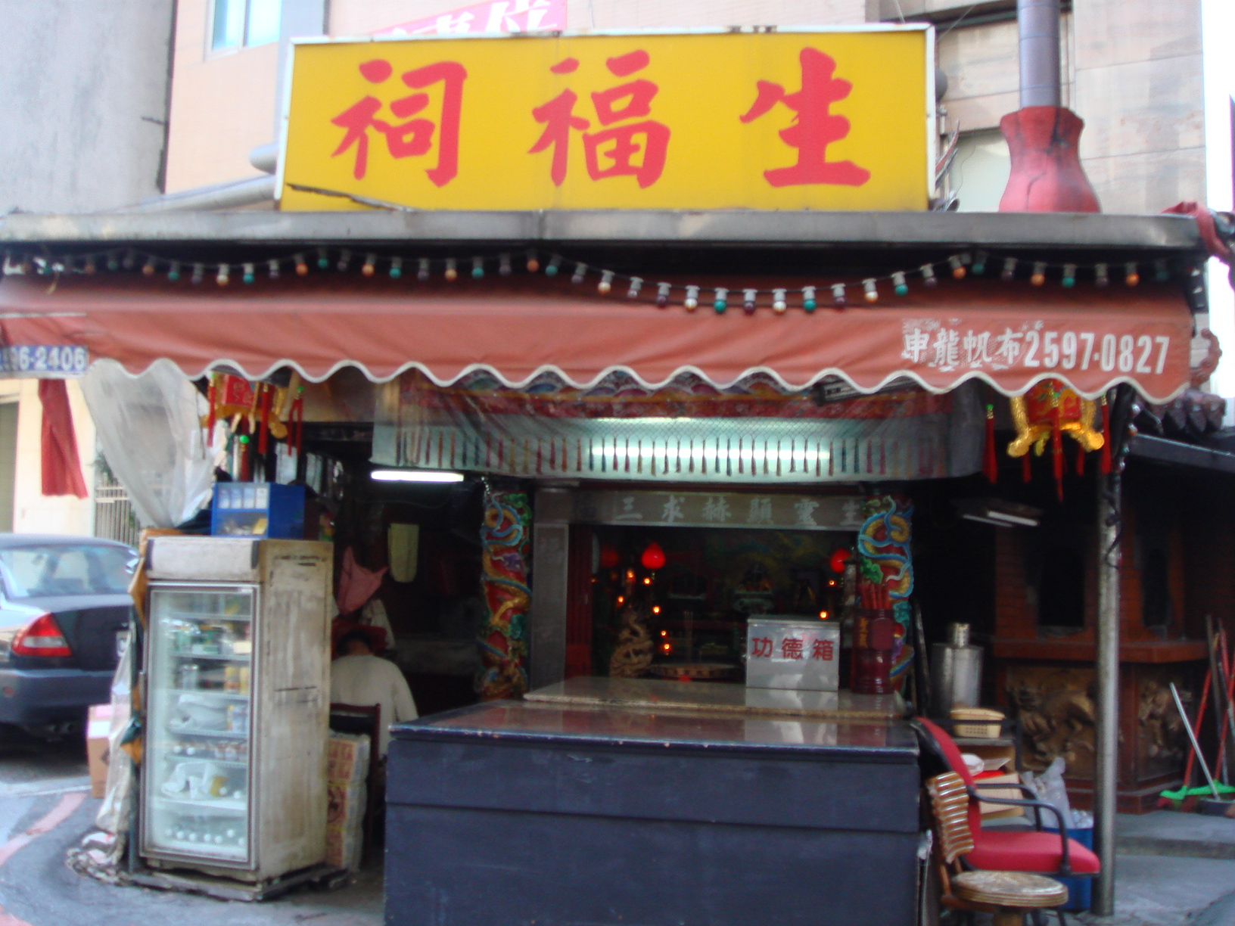
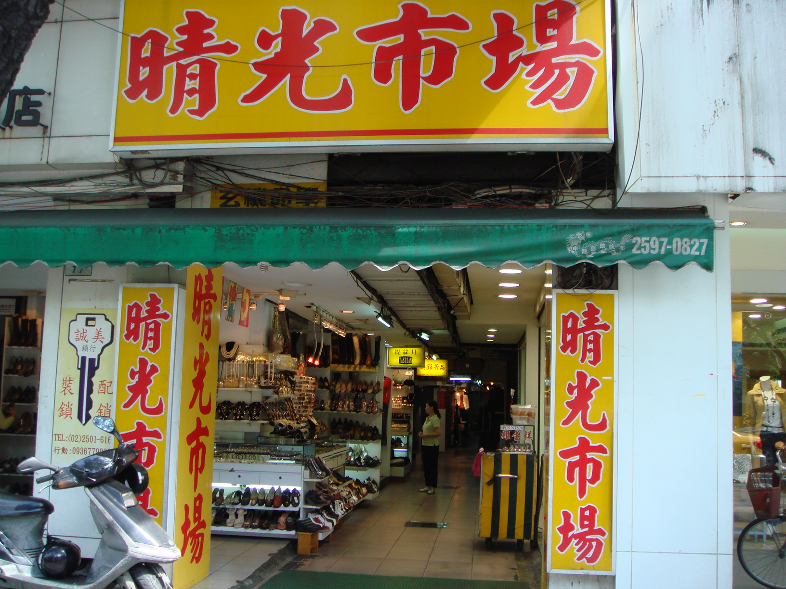
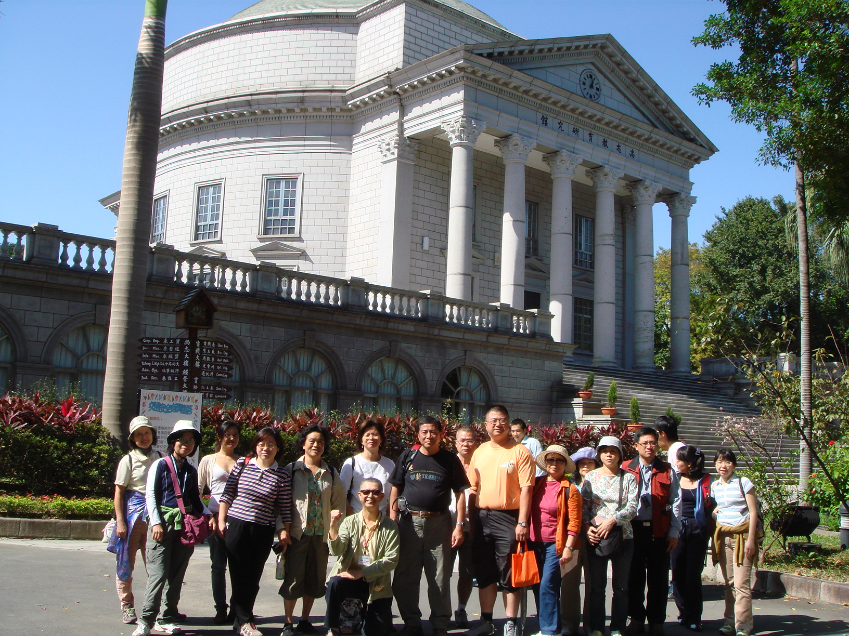

中山牛埔文化采風
知性導覽解說服務活動
日期：97年1月5日（週六）09：00 - 16：00
推行認識台北市中山區牛埔地帶文化，由中山社區大學，邀請山水人文學會吳智慶老師，所開辦的鄉土導覽－中山采風旅遊達人秋季班課程，完成培訓導覽解說員：李翠萍、蘇意嵐、蔡鳳珠、王修遠、朱秀蘭、朱秋龍、吳麗柑、李明水、李品緯、汪麗卿、邱喜美、柯玉梅、張淑琪、張慶鐘、張麗元、莊博文、傅蘭庭、黃阿軟、黃素玉、劉天全、錢娟芬、鍾曜駿。即將在1月5日星期六結業成果展日上午9點至16點為民眾服務，呈現導覽解說成果驗收。活動如下：
中山社大（稻江職校）台北市新生北路三段55號09：00前報到

09：00－瑠公圳遺址：新生北路線水圳道、掘江、汚水溝
09：30－牛埔生福祠：民國46年美軍小孩冒犯神明傳奇故事
10：00－台北景福宮：牛埔文化舘、歷史沿革、各神殿導覽
11：00－大同公司大學：協志商會林堤灶創業史、舊所兩大樟樹
12：00－晴光舶來品市：美軍顧問團帶來商機文化探索（尋吃美食）
13：00－稻江家職校園：綠樹資源美化、動植物生態導覽解說巡禮
14：00－中山社大文化走廊：社大各課師生本學期成果看板展覽
14：30－中山采風教室：學員影視海報創作品觀摩心得分享座談會
15：30－户外表演觀摩：中山社大走入社區系列樂舞表演活動

歡迎各位嘉賓蒞臨指教，預約專線：(02)2581-2765 0935-606-657 凡參加者贈送導覽圖摺頁及相關資料並有獎徵答（請自備雨具、茶水）

◎「鄉土導覽－中山采風旅遊達人」春季班，即將於97年3月份開課，屬專案免費課程，歡迎報名參加！請電洽：中山社大辦公室(02)2597-3371
挑戰自我-成為導覽高手
中山采風旅遊達人

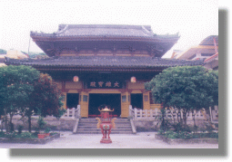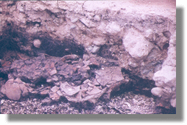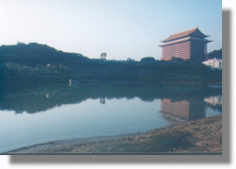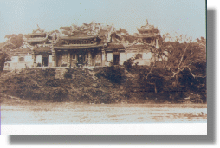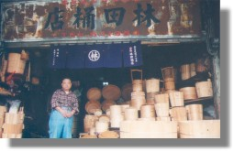
課程時間：97年3月8日 ~ 6月28日
室內課研習教學 星期六AM 09：30 ~12：00‧戶外課現場調查 星期六14：00 ~ 17：00
授課講師：吳智慶 02-25812765 0935606657 e-mail：a0935606657@yahoo.com.tw
講師經歷：山水人文學會執行長、中小學校郷土教育推行講師、台灣史研究報導作家
課程理念：透過精采深度調查探訪知性導覽課程，讓學員瞭解台北市中山地區的歷史沿革、自然環境、歷史建物特色；並藉由實地的田野調查紀錄，作為地方文化教學文獻資料。更激發其愛護鄉土、重視文化資產的精神，促進地方文化教育、社區總體營造、社區產業之發展。並透過導覽實作，訓練解說能力，成為導覽志工達人。
教學方式：室內課程、戶外解說、田野調查、成立社團工作坊，導覽解說訓練。招收20人。
選課要求：有志投入導覽解說志工，培訓期缺課不得超過四堂，需配合繳交作業及回饋服務
相關費用：專案免費課程，需繳交1000元保證金，期未退費，戶外課程車資及門票自理。
報名及室內上課地點：中山社區大學 (02)2597-3371臺北市新生北路三段55號(稻江職校內)
週次 | 課程主題 | 課程內容
第1週 | 郷土文史導論 | 中山區人文歷史導論,景點介紹,研究工作協力分組
第2週 | 導覽解說技巧 | 田野調查、記錄整理、導覽解說方式
第3週 | 戶外導覽 | 劍潭遺址、劍潭山風景區步道行登頂
第4週 | 攝影報導技巧 | 中山采風記錄相關影片觀賞
第5週 | 户外導覽 | 劍潭古寺新址、劍南山蝴蝶步道生態導覽觀察
第6週 | 旅遊動線規劃 | 中山南、北區將特色景點知性之旅導覽行程規劃
第7週 | 户外導覽 | 基隆河中下游段采風：大龍峒、社子島、関渡、錫口、水返脚、暖暖。
第8週 | 户外導覽 | 基隆河上游段采風：瑞芳、猴洞、三貂嶺、十分寮、石底、菁桐、分水崙。
第9週 | 現代公民素養週 台北地區人文生態特色，如何深化再造
第10週 | 生態公園介紹 | 中 山 區 東 面 各 里 公 園 及 綠 地 生 態 介 紹
第11週 | 戶外導覽 | 探訪下埤頭地區：西新庄、濱江市場、榮星花園、行天宮
第12週 | 期中報告 | 每位學員提出缴交一篇五佰字以上探訪心得文圖稿作業；內容介紹。
第13週 | 户外導覽 | 探訪上埤頭三板橋地區：林森公園、仁德公園、一江公園、四平女人街商圈。
第14週 | 導覽解說訓練 | 學員導覽解說服務行前複習及檢討
第15週 | 戶外解說培訓 | 中山北區特色景點知性之旅導覽示範：學員實習帶隊服務
第16週 | 旅遊資源展示 | 期未結業展看板製作（自然、地理、人文、產業導覽地圖設計）
第17週 | 戶外解說培訓 | 中山南區特色景點知性之旅導覽示筢：學員實習帶隊服務
第18週 | 教學成果發表 | 成果展示及心得分享
主辦單位：中山社區大學 指導單位：中山區公所

